24.04 СМАРАНДИ ВАРИАНТ 20

ЗАДАЧА 1

**Задача 1 (общая, тренировочная):**  
Открыть первую решенную задачу из Л/Р 1 (про расчет выражений в регистрах). Состав решения является типовым: сначала присваиваются начальные значения в регистры, затем идут блоки преобразований. Требуется для тренировки:  
a) Создать макрос, позволяющий делать присвоение в 1 строку (перечислять 4 числа, которые заносятся в AX, BX,CX, DX). И вынести макрос в отельный библиотечный файл.  
Данный макрос нужно сохранить в библиотечном файле и далее использовать в каждой задаче, меняя только присваиваемые числа по мере необходимости.  
b) Убрать остальную часть решения (все что после вызова макроса и по стандартное завершение работы, не включая его) в подпрограмму, которую надо поместить во второй библиотечный файл

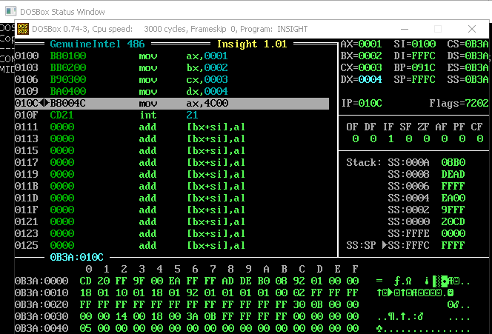 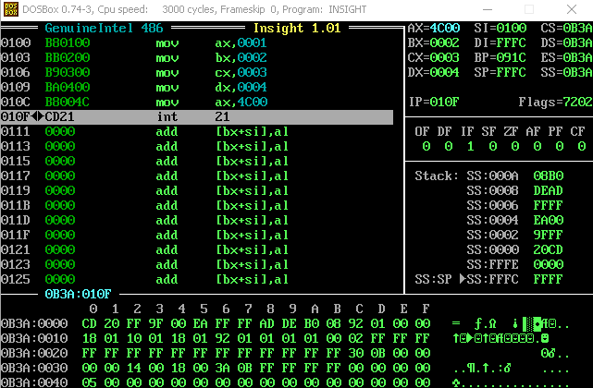

Код программы:

%include "MyLib.inc"

;===[ Начало сегмента кода ]============================================

MYCODE: segment .code

org 100h ; Обязательная директива ТОЛЬКО для COM-файлов

START: ;---[ Точка старта ]---------------------------------------------------------------------

MovToAll AX,BX,CX,DX,1,2,3,4

EXIT

;===[ Начало сегмента данных ]==========================================

; ...

Конец кода;

Код библиотеки «MyLib.inc»:

%macro EXIT 0

mov AX, 4C00h

int 21h

%endmacro

%macro MovToAll 8

MOV %1, %5

MOV %2, %6

MOV %3, %7

MOV %4, %8

%endmacro

Конец кода;

ЗАДАЧА 2

20) AX = 7*(7*AX – 8*BX) – 8*BX

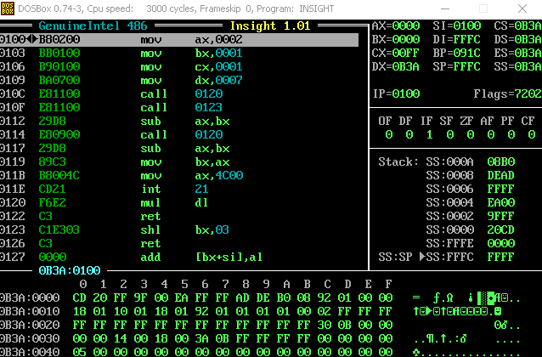

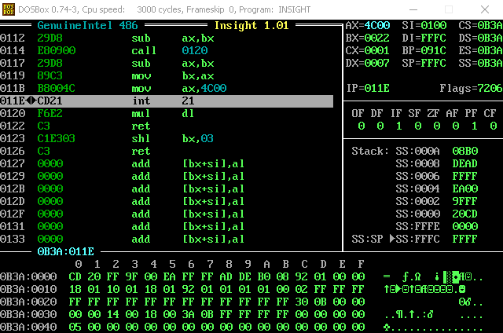

ЗАДАЧА 3

Решить задачу 2 не через подпрограмму, а через второй макрос. 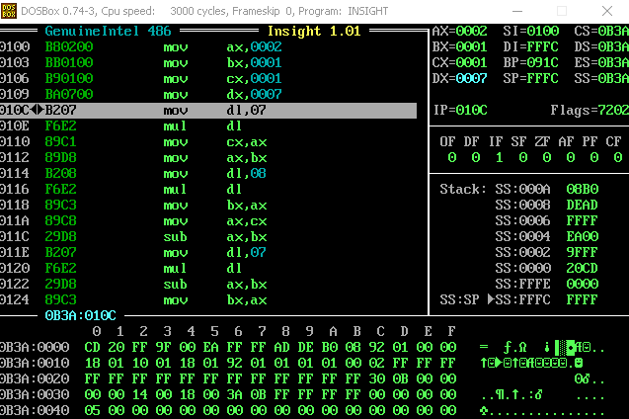

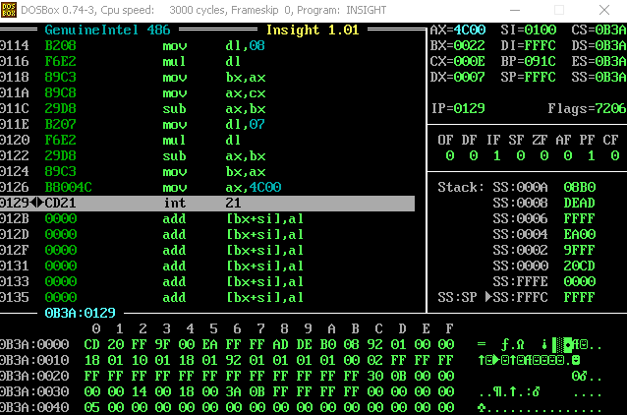

Код программы:

%include "MyLib.inc"

;===[ Начало сегмента кода ]============================================

MYCODE: segment .code

org 100h ; Обязательная директива ТОЛЬКО для COM-файлов

START: ;---[ Точка старта ]---------------------------------------------------------------------

MovToAll AX,BX,CX,DX,2,1,1,7

MULTIPLY 7

MOV CX, AX

MOV AX, BX

MULTIPLY 8

MOV BX, AX

MOV AX, CX

SUB AX, BX

MULTIPLY 7

SUB AX, BX

MOV BX, AX

EXIT

;===[ Начало сегмента данных ]==========================================

; ...

Конец кода;

Код библиотеки:

%macro EXIT 0

mov AX, 4C00h

int 21h

%endmacro

%macro MULTIPLY 1

MOV DL, %1

MUL DL

%endmacro

%macro MovToAll 8

MOV %1, %5

MOV %2, %6

MOV %3, %7

MOV %4, %8

%endmacro

Конец кода;